รายงาน N – Queen

Source Code

Iterative

import time

class QueenChessBoard:

    def __init__(self, size):

        # board has dimensions size x size

        self.size = size

        # columns[r] is a number c if a queen is placed at row r and column c.

        # columns[r] is out of range if no queen is place in row r.

        # Thus after all queens are placed, they will be at positions

        # (columns[0], 0), (columns[1], 1), ... (columns[size - 1], size - 1)

        self.columns = []

    def place_in_next_row(self, column):

        self.columns.append(column)

    def remove_in_current_row(self):

        return self.columns.pop()

    def is_this_column_safe_in_next_row(self, column):

        # index of next row

        row = len(self.columns)

        # check column

        for queen_column in self.columns:

            if column == queen_column:

                return False

        # check diagonal

        for queen_row, queen_column in enumerate(self.columns):

            if queen_column - queen_row == column - row:

                return False

        # check other diagonal

        for queen_row, queen_column in enumerate(self.columns):

            if ((self.size - queen_column) - queen_row

                == (self.size - column) - row):

                return False

        return True

    def display(self):

        for row in range(self.size):

            for column in range(self.size):

                if column == self.columns[row]:

                    print('Q', end=' ')

                else:

                    print('-', end=' ')

            print()

def solve_queen(size):

    """Display a chessboard for each possible configuration of placing n queens

    on an n x n chessboard and print the number of such configurations."""

    board = QueenChessBoard(size)

    number_of_solutions = 0

    row = 0

    column = 0

    # iterate over rows of board

    while True:

        # place queen in next row

        while column < size:

            if board.is_this_column_safe_in_next_row(column):

                board.place_in_next_row(column)

                row += 1

                column = 0

                break

            else:

                column += 1

        # if could not find column to place in or if board is full

        if (column == size or row == size):

            # if board is full, we have a solution

            if row == size:

                board.display()

                print()

                number_of_solutions += 1

                # small optimization:

                # In a board that already has queens placed in all rows except

                # the last, we know there can only be at most one position in

                # the last row where a queen can be placed. In this case, there

                # is a valid position in the last row. Thus we can backtrack two

                # times to reach the second last row.

                board.remove_in_current_row()

                row -= 1

            # now backtrack

            try:

                prev_column = board.remove_in_current_row()

            except IndexError:

                # all queens removed

                # thus no more possible configurations

                break

            # try previous row again

            row -= 1

            # start checking at column = (1 + value of column in previous row)

            column = 1 + prev_column

    print('Number of solutions :', number_of_solutions)

if __name__ == "__main__":

    start_time = time.time()

    n = int(input('Enter N Queen : '))

    solve_queen(n)

    print("Runtime :",time.time() - start_time,"seconds")

Recursive

import time

def isSafe(board, row, colum):

    #check straight line

    #print_Board(board,N)

    for i in range(N):

        if (board[row][i] == 'Q') or (board[i][colum] == 'Q'):

            return False

    #check diagonal

    for i in range(N):

        for j in range(N):

            if (i+j == row + colum ) or (i-j==row-colum):

                if (board[i][j] == 'Q'):

                    return False

    return True

def printSolution(board,N):

    for r in range(N):

        for c in range(N):

            print(board[r][c],end=" ")

        print()

    print()

def nQueen(board, N, r,solution):

    # if `N` queens are placed successfully, print the solution

    if r == N:

        printSolution(board,N)

        solution += 1

        return solution

    # place queen at every square in the current row `r`

    # and recur for each valid movement

    for i in range(N):

        # if no two queens threaten each other

        if isSafe(board, r, i):

            # place queen on the current square

            board[r][i] = 'Q'

            # recur for the next row

            solution = nQueen(board, N, r + 1,solution)

            # backtrack and remove the queen from the current square

            board[r][i] = '–'

    return solution

if __name__ == '__main__':

    start_time = time.time()

    # `N × N` chessboard

    N = int(input("Enter N Queen : "))

    # `board[][]` keeps track of the position of queens in

    # the current configuration

    board = [['–']*N for i in range(N)]

    solution = 0

    solution = nQueen(board,N, 0,solution)

    print("Number of  Solution :",solution)

    print("Runtime :",time.time() - start_time,"seconds")

รายละเอียดเครื่องคอมพิวเตอร์ CPU Memory

CPU : Intel(R) Core(TM) i7 – 6700HQ

RAM : 8 GB

Capture การ Run และจับเวลาของแต่ละ Input

***Input เริ่มจาก 4 ถึง 20

Input : 4 (Iterative)

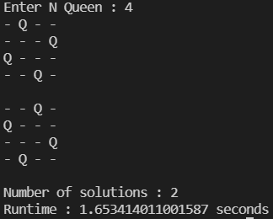

Input : 4 (Recursive)

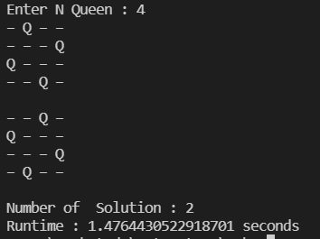

Input : 5 (Iterative)

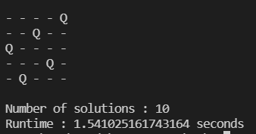

Input : 5 (Recursive)

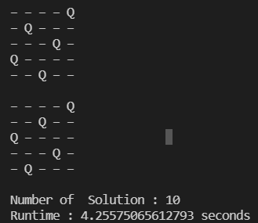

Input : 6 (Iterative)

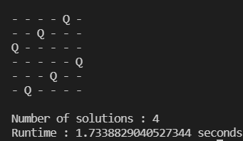

Input : 6 (Recursive)

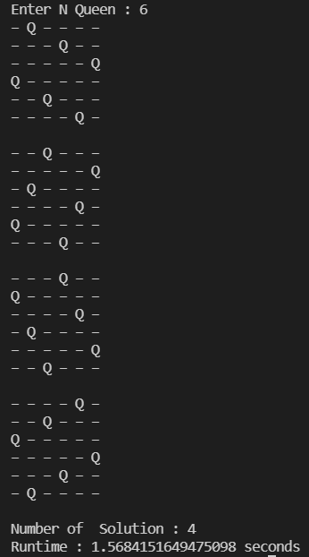

Input : 7 (Iterative)

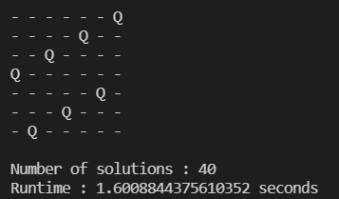

Input : 7 (Recursive)

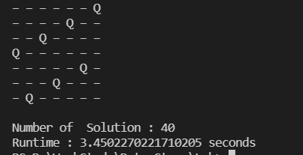

Input : 8 (Iterative)

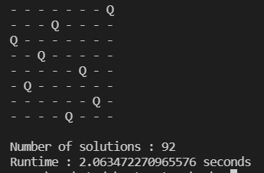

Input : 8 (Recursive)

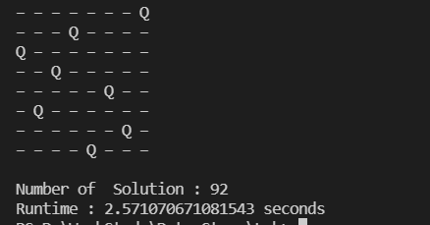

Input : 9 (Iterative)

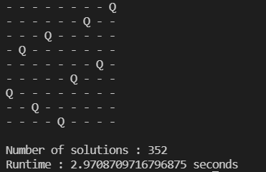

Input : 9 (Recursive)

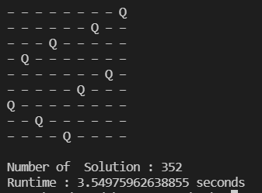

Input : 10 (Iterative)

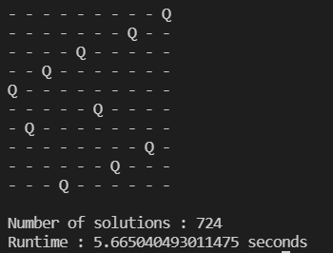

Input : 10 (Recursive)

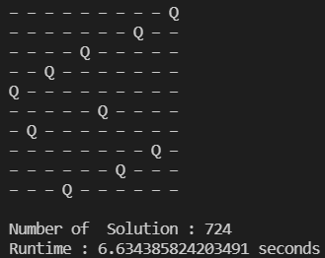

Input : 11 (Iterative)

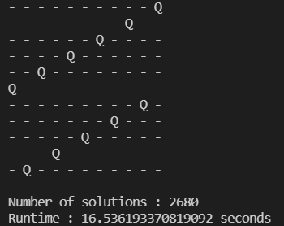

Input : 11 (Recursive)

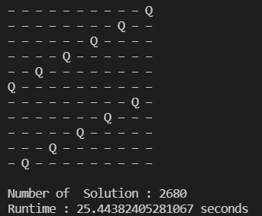

Input : 12 (Iterative)

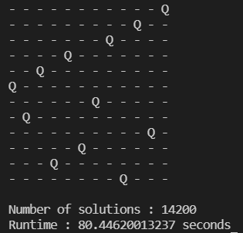

Input : 12 (Recursive)

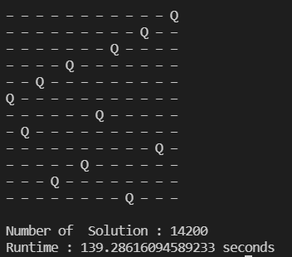

Input : 13 (Iterative)

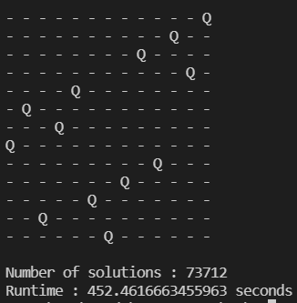

Input : 13 (Recursive)

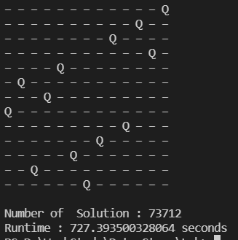

ตารางบันทึกผล

|  |  |  |  |
| --- | --- | --- | --- |
| Input  (N) | Solution | Iterative Time (Sec) | Recursive Time (Sec) |
| 4 | 2 | 1.653414 | 1.476443 |
| 5 | 10 | 1.541025 | 4.255751 |
| 6 | 4 | 1.733882 | 1.568415 |
| 7 | 40 | 1.600884 | 3.450227 |
| 8 | 92 | 2.063472 | 2.571071 |
| 9 | 352 | 2.970871 | 3.549759 |
| 10 | 724 | 5.66504 | 6.634385 |
| 11 | 2680 | 16.536193 | 25.443824 |
| 12 | 14200 | 80.4462 | 139.28616 |
| 13 | 73712 | 452.461666 | 727.3935 |

กราฟเปรียบเทียบเวลาในการ Run ของ Iterative และ Recursive

การวิเคราะห์ผลลัพธ์ที่ได้

เมื่อเทียบดูเวลาจากตารางจะเห็นได้ว่าในกรณีแรกๆ ที่มี solution น้อย นั้นจะมีกรณีที่ เวลาของ recursive algorithm น้อยกว่า iterative algorithm แต่เมื่อช่วงหลังกรณีที่ input มีค่ามากขึ้นทำให้ solution มากขึ้นนั้น เวลา runtime ของ recursive algorithm นั้นจะเริ่มมากกว่า iterative algorithm เรื่อยและ runtime จะยิ่งห่างมากขึ้นเรื่อยตาม input ออย่างเห็นได้ชัด สังเกตได้จากกราฟที่ช่วงแรก เวลาจะมีความใกล้เคียงกัน และตั้งแต่ช่วง input เท่ากับ 11 ขึ้นไปจะเห็นได้ว่ากราฟของ recursive algorithm มีความสูงมากกว่า กราฟของ iterative ขึ้นเรื่อย

สรุปได้ว่าในกรณีที่ input มีค่าน้อยช่วง 4 -10 สามารถใช้ iterative algorithm หรือ recursive algorithm ก็ได้ เพราะว่า runtime มีความแตกต่างกันไม่มากและบางค่า recursive algorithm ก็มี runtime ที่เร็วกว่า ส่วนในกรณีที่มี input ค่าสูงขึ้นมากเท่าไหร่ ในกรณีที่ต้องการ runtime ที่มีค่าน้อยควรใช้ iterative algorithm ซึ่งเร็วว่า recursive algorithm อย่างเห็นได้ชัด

บรรณานุกรม

# [GeeksforGeeks](javascript:void(0)) .// (03 Aug, 2021) .// Python Program for N Queen Problem | Backtracking-3 .// สืบค้นเมื่อ 9 ตุลาคม 2564

# จาก <https://www.geeksforgeeks.org/python-program-for-n-queen-problem-backtracking-3/>

# SANFOUNDRY.// Python Program to Solve n-Queen Problem without Recursion .// สืบค้นเมื่อ 9 ตุลาคม 2564

# จาก <https://www.sanfoundry.com/python-program-solve-n-queen-problem-without-recursion/>

# Grepper by [Handsome Hedgehog](https://www.codegrepper.com/profile/handsome-hedgehog-x4kji9m8h0md) .// (May 09 2020) .// how to count running time in python .// สืบค้นเมื่อ 9 ตุลาคม 2564

# จาก <https://www.codegrepper.com/code-examples/python/>

# how+to+count+running+time+in+python

# Google Colab by kiatnarong tongprasert .// (5 Oct,2021) .// N – Queen Problem .// สืบค้นเมื่อ 9 ตุลาคม 2564

# จาก https://colab.research.google.com/drive/1nhVvTij1LuF-nB1okf9MHtyTdpmARzdG#scrollTo=j2pKQ01B7ICG

# 